***РАЗВИВАЮЩАЯ СРЕДА***

***РАЗВИВАЕМСЯ ВМЕСТЕ С МАЛЫШАМИ***

**Развивающая среда** – это все, что окружает ребенка и, так или иначе, влияет на его развитие. Обогащенная развивающая среда, которую, собственно, можно и нужно специально создавать, если мы хотим, чтобы ребенок развивался интенсивно, но в то же время гармонично и естественно, — это такая среда, которая способствует развитию ребенка в процессе ее освоения.

Создавая детскую комнату своей мечты, всю в розовых (или голубых) тонах, с плюшевыми мишками и воздушными шарами в каждом углу, мы безнадежно далеко уходим от развивающей среды в том понимании, которым ее наделяют психологи и педагоги (Л.С.Выготский, Д.Б.Эльконин, А.Н.Леонтьев, В.А.Петровский, М.Монтессори и др). Посмотрите, совершаете ли вы такие ошибки:

* Детская комната напоминает склад игрушек, возможности использования их в игре ограничены, имеется большое количество однообразных игрушек.
* Игры и пособия располагаются на верхних полках – подальше от вездесущих ручек малыша, чтобы он, ни в коем случае, не мог достать все это сам, испортить, порвать, разбросать.
* Ребенок является пассивным потребителем маминых инициатив – только от взрослого исходят постоянные предложения игр, занятий и развлечений для крохи, на которые он соглашается или нет.
* 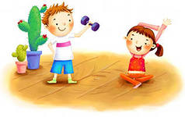Состав игр и игрушек изменяется бессистемно, или вовсе остается статичным в течение длительного времени.

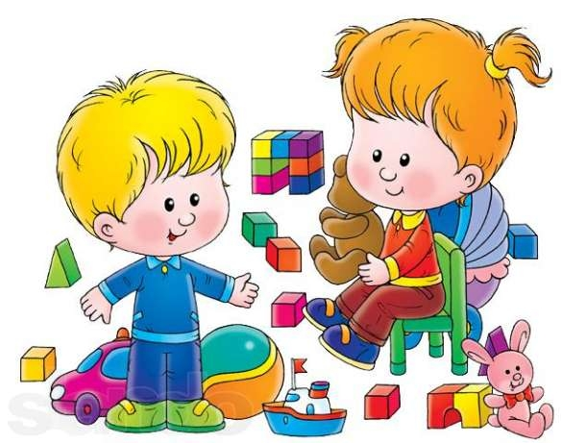***Как же использовать окружающее пространство на пользу развития ребенка?***

Прежде всего, стоит убрать игрушки, которые не соответствуют возрасту вашего малыша. То, что останется после вашей беспристрастной ревизии, распределите по нескольким зонам развития (сделать это можно мысленно, а можно и в физическом пространстве, разложив по разным коробкам, контейнерам, ящикам и полкам). Это нужно для того, чтобы вы наглядно увидели, все ли ключевые зоны развития представлены в окружении вашего ребенка, и насколько гармонично они представлены.

Стоит отметить, РППС, организованная в ДОУ и в условиях семьи должны иметь единые принципы для обеспечения комфортного пребывания и развития ребенка, или хотя бы приближенные.

Элементы РППС (игрушки, оборудование и другие материалы) недолжны:

* провоцировать ребенка на агрессивные действия;
* вызывать у него проявление жестокости по отношению к персонажам
* игры, в роли которых могут выступать играющие партнѐры (сверстники, взрослые);
* провоцировать игровые сюжеты, связанные с безнравственностью и

насилием;

* вызывать у ребѐнка нездоровый интерес к сексуальным проблемам, выходящим за рамки его возрастной компетенции;
* провоцировать ребѐнка на пренебрежительное или негативное отношение к расовым особенностям и физическим недостаткам других людей.

Развивающая среда ребенка дошкольника обязательно должна включать игры, игрушки и пособия, сегодня вашему вниманию следующую образовательную область:

***Художественно-эстетическое развитие***

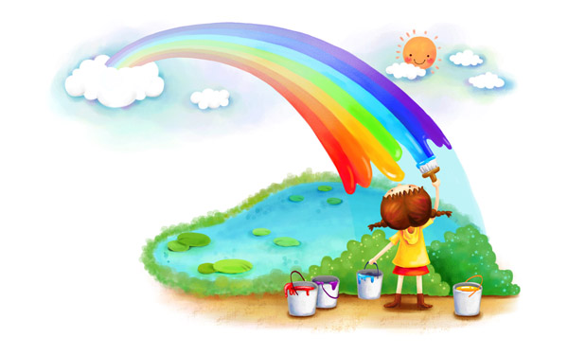

- Формирование и развитие эстетического восприятия мира природы.

Направление подразумевает формирование эстетического отношения дошкольников к окружающему миру миру природы.

- Формирование и развитие эстетического восприятия социального мира.

Направление определяет формирование эстетического отношения дошкольников к окружающему миру (уважению к людям, отношение к человеческим взаимоотношениям, труду взрослых и пр.).

-Формирование и развитие художественного восприятия произведений искусства. Данное направлений связано с формированием и развитием интереса к содержанию художественных произведений, понимания его выразительных средств, а также зарождению оценочных суждений, которое может найти свое выражение в музыкальной, театрализованной и других видах деятельности.

- Художественная деятельность (изобразительная деятельность, лепка, аппликация, конструирование из различных материалов и др.). В данном направлении основой является развитие эстетического восприятия, эстетического чувства и творчества дошкольников.

***Что же необходимо дома для художественно-эстетического развития дома???***

* Кисть пони №10, №12
* Гуашь основные цвета
* Альбом
* Фломастеры, карандаши, мелки
* Книжки с цветными иллюстрациями
* Подборка музыкальных произведений, музыкальные игры, зарядки.

***Рекомендуем к использованию развивающие диски Екатерины Железновой.***

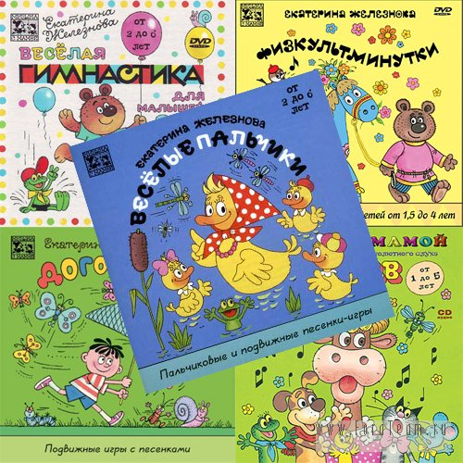

**Надеемся, что наша информация будет вам полезна!!!**

**Следующий выпуск скоро!!!**